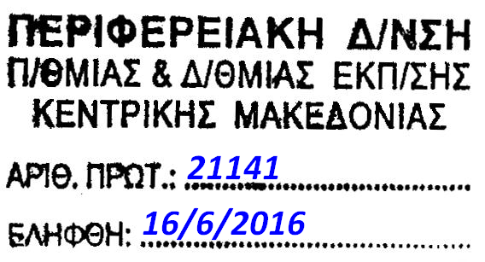
ΕΛΛΗΝΙΚΗ ΔΗΜΟΚΡΑΤΙΑ Έδεσσα: 15-6-2016
ΥΠΟΥΡΓΕΙΟ ΠΑΙΔΕΙΑΣ
ΕΡΕΥΝΑΣ ΚΑΙ ΘΡΗΣΚΕΥΜΑΤΩΝ Αρ. Πρωτ.: 281
ΠΕΡΙΦΕΡΕΙΑΚΗ ΔΙΕΥΘΥΝΣΗ
Α/ΘΜΙΑΣ & Β/ΘΜΙΑΣ ΕΚΠ/ΣΗΣ
ΚΕΝΤΡΙΚΗΣ ΜΑΚΕΔΟΝΙΑΣ
ΓΡΑΦΕΙΟ ΣΧΟΛΙΚΩΝ ΣΥΜΒΟΥΛΩΝ
Ταχ. Διευθ.: Διοικητήριο
Προς:
58200 Έδεσσα
ΣΧΟΛΙΚΟΣ ΣΥΜΒΟΥΛΟΣ: τη Διεύθυνση της Σχολικής Μονάδας
Αντωνία Παπαδάκη
ΕΙΔΙΚΟΤΗΤΑ: ΠΕ02
Τηλ.: 2381351279 & 6932521100 Κοιν.: Περιφέρεια Εκπ/σης Κ. Μακεδονίας
Δ.Δ.Ε. Πέλλας
Fax: 2381351282
e-mail: simphil@dide.pel.sch.gr
και toniapap@otenet.gr

ΘΕΜΑ: Ενημερωτική συνάντηση με τα μέλη ΟΔΠ
Σχετ.: Το με αριθμ. Πρωτ. 20114/6-6-2016 έγγραφο της Περιφέρειας Εκπαίδευσης Κ. Μακεδονίας.
Η Σχολική Σύμβουλος φιλολόγων της Δ.Ε. Πέλλας Αντωνία Παπαδάκη ως μέλος ΠΟΔΠ διοργανώνει μία ενημερωτική συνάντηση με τα μέλη ΟΔΠ των σχολείων ευθύνης της. Η συνάντηση θα γίνει στην Έδεσσα σε αίθουσα του 2^{ου} Γυμνασίου, την Τετάρτη 22 Ιουνίου 2016 και ώρα 12.00-14.00 για τα σχολεία των Δήμων Έδεσσας και Σκύδρας. Στόχος της συνάντησης είναι ο απολογισμός των δράσεων που έγιναν στα σχολεία και ο προγραμματισμός δράσεων για την επόμενη σχολική χρονιά.
Παρακαλούμε να ενημερωθούν τα μέλη ΟΔΠ του σχολείου σας.
Η σχ. Σύμβουλος φιλολόγων Πέλλας και μέλος ΠΟΔΠ
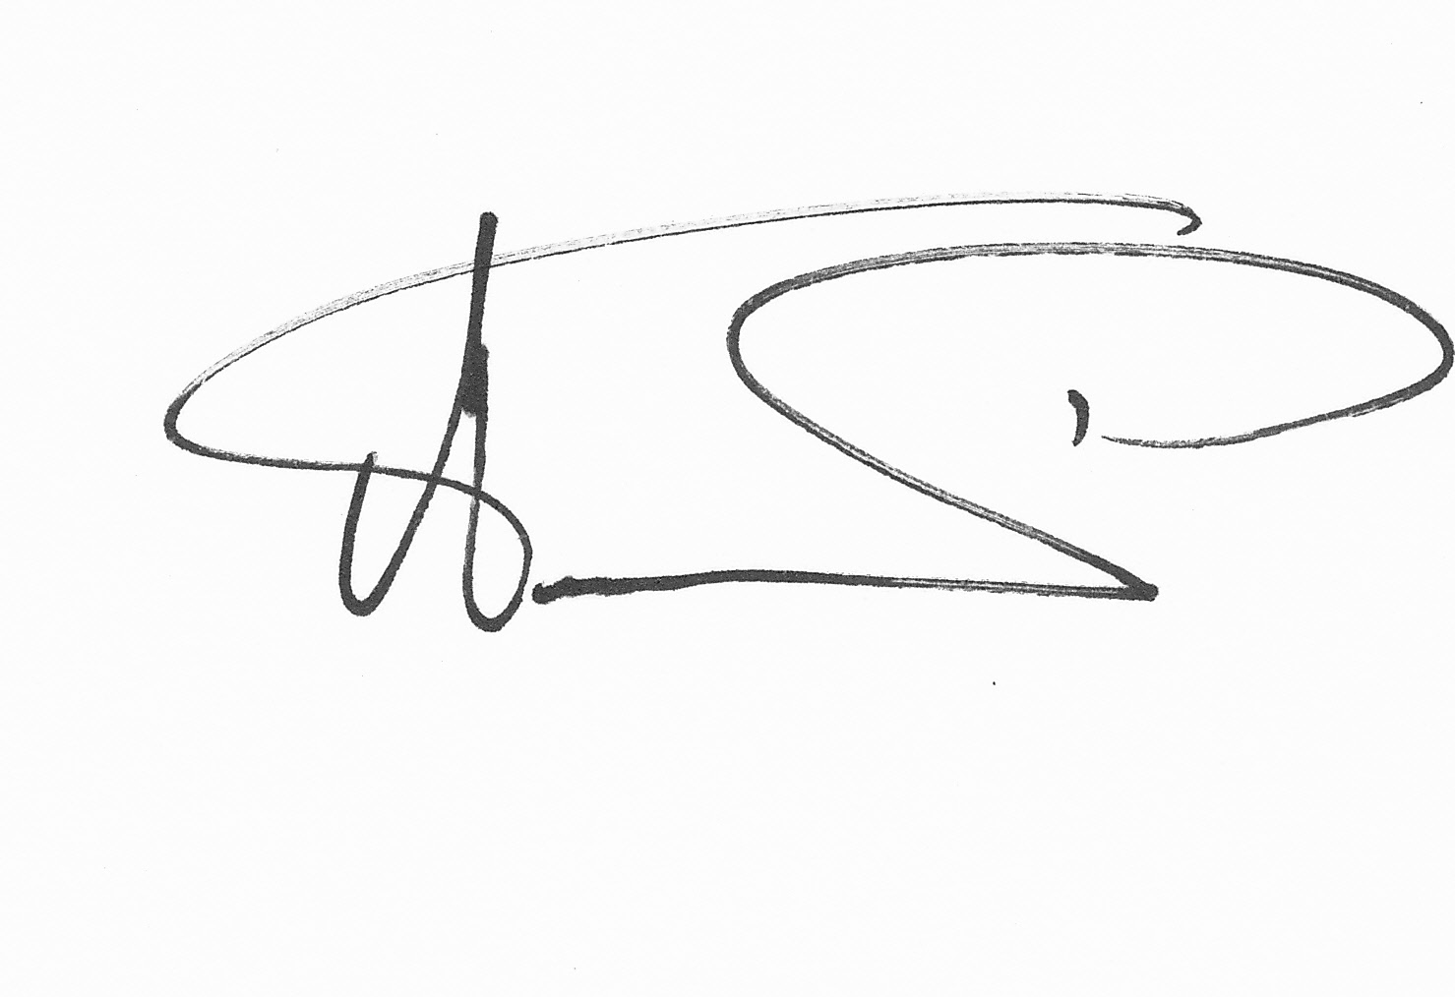
Αντωνία Παπαδάκη

Πίνακας αποδεκτών
- 1^{ο} Γυμνάσιο Έδεσσας
- 2^{ο} Γυμνάσιο Έδεσσας
- 3^{ο} Γυμνάσιο Έδεσσας
- 1^{ο} ΓΕΛ Έδεσσας
- 2^{ο} ΓΕΛ Έδεσσας
- 1^{ο} ΕΠΑΛ Έδεσσας
- ΓΕΛ Σκύδρας
- 1^{ο} Γυμνάσιο Σκύδρας
- Γυμνάσιο και Λ/Τ Άρνισσας
- Ε.Κ. Έδεσσας
- ΕΕΕΕΚ Έδεσσας

